서울시와 한국노년학회가 함께하는 국제학술대회

한국노년학회는 1978년 창설되어 35년의 역사를 가지고 있다. 현재 4000명이 넘는 회원이 가입한 국내 최대의 노인관련 학술단체로, 사회 과학, 행정학, 노인학, 노인복지학, 공중보건학, 건축학, 생활과학, 사회복지학 등 학회회원들의 다양한 학문적 배경을 노년학이라는 학문으로 연결하여 통합적 학문으로 자리매김 할 수 있도록 하고 있다.
한국노년학회는 노년학, 노화학, 노인병학, 노인정신의학 4개 학문영역이 학제간 경계선을 넘어 학술연구 교류를 하는 사단법인 한국노인과학학술단체연합회의 회원단체이며 금년2013년에는 20차 세계 노년학, 노인의학대회(The 20th World Congress of Gerontology and Geriatrics)를 성공적으로 개최하는데 함께 노력하고 있다.

매년 춘계, 추계학술대회를 2회 개최하고 있으며 또한 서울시와 함께 매년 1회의 국제 학술대회를 개최하고 있다. 세계 각국의 저명한 학자들과 영향력 있는 정책 입안자들이 함께 참여하여 국제사회의 노년학의 자리매김에도 그 역할을 다하고 있다.

2013년 국제학술대회는 제8회 대회로서 IAGG연계행사로 준비하게 되었습니다. 전세계에서 참석한 학자들과 미래를 준비하는 고령사회를 서울시와 함께 만들고자 한다.

서울시와 한국노년학회가 함께하는 국제 학술대회
주제 : 노년기 사회적 공헌
주최 : 한국노년학회
일정: 2013년 6월 13일(일) 09:30 ~ 16:00
장소 : 서울 코엑스 E2홀

- 세부내용 -

09:30~10:00 : 등록
10:00~10:10 : 개회사 및 축사
10:10~10:40 : 기조강연
Ageing in a Changing World: Older Persons as a Resource
에이징의 세계적인 변화: 자원으로써의 노인
(조셉트로시 교수, 몰타대학교/ UN노인연구소 소장)

10:40~12:30 주제발표
<주제발표1> The View of Social Contribution in Active Ageing
액티브에이징관점에서의 노년기 사회적 공헌
(캐서린브라운교수, 하와이대학교/ 아시아태평양액티브에이징 컨소시엄 회장)

<주제발표2> Meaning of Social Contribution in Later Life in EU
유럽에서의 노년기 사회적 공헌의 의미
(아스트리드 스터그버그교수, 제네바대학교/ 유럽 IAGG 사무총장)

<주제발표3> Possibility Social Business from Social Contribution in Later Life
노인들의 사회적 공헌과 사회적 기업의 가능성
(다케오오가와교수, 구마모토현립대학교/일본 에이징비즈니스센터 이사장)

12:30~13:30 오찬 및 친목

13:30~15:30 사례발표
<사례발표1> 일본 일본ILC(International Longevity Center)
<사례발표2> 호주 ASCCA(Australian Seniors Computer Clubs Association)
<사례발표3> 뉴질랜드 Age Concern
<사례발표4> 한국 희망제작소
15:30~16:00 종합토론

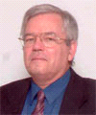
조셉트로시 교수는 몰타대학교 교수이며 UN 국제노인연구소 소장이다. 몰타대학교 노인학의 유
럽센터의 이사이다. 많은 UN회의와 의제를 제공하고 노년학 분야의 다양한 국제 전문가 그룹 회
의 와 워크샵을 개최하고 있다.

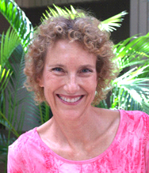
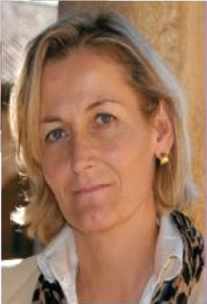
캐서린 브라운 교수는 미국하와이대학교 공중 보건학과 교수이며, 아시아태평양액티브에이징대표이다. 지역사회를 기반으로 한 암과 노년학분야의 연구를 수행하고 있으며 지금까지 125편 이상의 논문과 책을 출판하였다. 브라운교수는 미국노년사회학회, 노년학분야의 고등교육학회회원이다.

스터그버그 아스트리드 교수는 제네바대학 교수이며 국제적으로 알려진 노년학자이다. 현재 제네바대학의 의과대학과 공중보건학과에서 강의를 맡고 있으며 많은 연구를 수행하고 있는 노년과학자이다. 제네바 UN에이징 NGO위원회와 국제노년학 노인의학대회(IAGG) 사회 심리연구회 상임 대표이다.
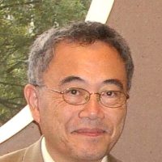
다케오 오가와 교수는 구마모토 대학 교수이며 큐슈대학과 야마구치 대학의 명예교수이다. 도시와 농촌의 친화적인 지역사회를 연구하고 있다. 이러한 연구를 바탕으로 정부, 기업 및 주민을 위한 전략들을 제안하고 있으며 후쿠오카시의 초고령 사회를 향한 설계를 추진하고 있다.

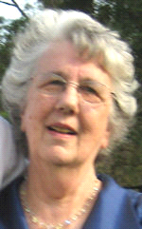
난보스터 회장은 호주 노인컴퓨터클럽 연맹회장이다. 그녀는 노인들이 현대적인 기술을 사용할
수 있게 하고 도울 수 있는 노인 컴퓨터 클럽을 구성하고 호주노인컴퓨터클럽의 발전과 성장에
최선을 다하고 있다. 그녀는 많은 지역사회위원회에 참여하고 디지털스위치오버 전문가그룹과 사
안전한 사이버공간만들기 위원회회원이며 호주 전역의 노인들을 지원하는 연방 정부 컨소시움 회
원이다.
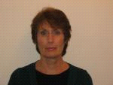

제니퍼 브리세 챕맨드는 뉴질랜드 에이지컨선 임원이다. 사회 및 지역 사회 기관을 지도하는 관리자이다. 기금 모금 및 전략적 기획, 계약 및 지역 사회 개발 프로세스의 개발을 통해 노인들에 대한 조언, 서비스 및 지원 네트워크의 제공에서 다양한 경험을 가지고 있다. 비즈니스 및 지역 사회 지도자로 구성된 정식 관리위원회의 주요 멤버이기도 하다. 예방 네트워크, 성인 교육, 슬픔 상담, 지지, 윤리, 노인학대 및 인권 등의 분야에서 활동하고 있다.

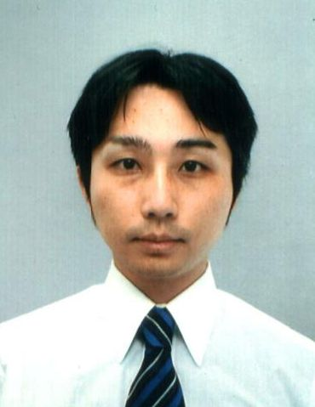
다이수케 와다나베는 일본 장수연구센터의 사회학, 노년사회학분야의 전문 연구원이며 정책관리 전문가이다. 세이케이대학 인문학부에서 강의를 하였으며 케이오대학 매체 가브넌스프로젝트 조교수였다. 전문영역은 초성숙된 사회관계, 사회데이터 분석에 대한 통계와 일본 및 아시아 사회와 인간의 안보 연구 실천의 개발을 위한 과학 등이다. 세이케이 대학의 아시아태평양연구센터에서 함께 연구자로 참여하는 등 많은 연구논문을 발표하였다.

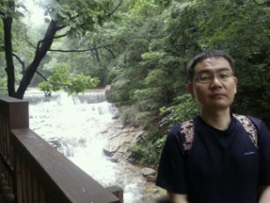
정창기 센터장은 고려대학교 학부와 서울대학교 대학원에서 사회학을 공부하고, 중앙대학교 등 여러 대학에 출강했다. 또한 (사)세계평화포럼에서 연구원 활동을 했으며, 현재는 (재)희망제작소 시니어사회공헌센터 센터장으로 일하고 있다

